Муниципальное бюджетное дошкольное образовательное учреждение «Детский сад комбинированного вида «Солнышко»

Отчет о проведении праздника «Эколята- молодые защитники природы».
В июне воспитанники МБДОУ «Солнышко» вновь присоединились к общероссийскому проекту «Эколята – Дошколята». Приняли активное участие на празднике «Эколята – друзья и защитники природы». Целью мероприятия являлось экологическое просвещение воспитанников, формирование у них ответственного экологического поведения. Подружиться с Природой, понять и полюбить её помогают детям весёлые сказочные герои «Эколята» – друзья и защитники Природы. Они родились в лесу, знают про него всё или почти всё. У них много друзей, приятелей и просто знакомых. Конечно, как и все дети, они иногда любят пошалить. В очередной раз в гости к ребятам приходила одна из сказочных героев «Эколят» -Умница. Умница показала детям экологический мультфильм и обратилась к ним за помощью, одна она не справится, надо спасти нашу планету. Но, чтобы стать Эколятами, необходимо иметь определенные знания о природе. Она рассказала ребятам о поведении в природе, как надо поступать и как поступать нельзя. Ребята отгадывали загадки, читали стихи, инсценировали истории о том, как не надо поступать с природой. А также играли в подвижные игры и дидактические игры: «Муравейник», «Можно-нельзя», «Летает не летает».
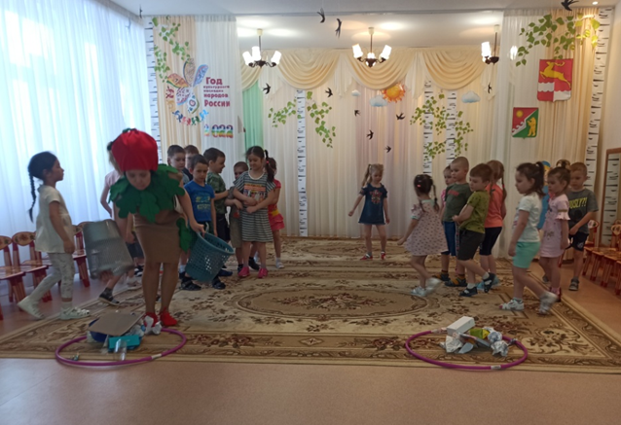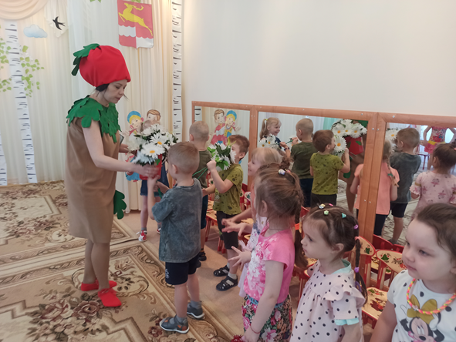
Затем все воспитанники ДОУ прошли посвящение в юных экологов: дали «Клятву Эколят - Молодых защитников Природы» беречь и охранять природу, исполнили Гимн.
В рамках реализации Проекта проведена разносторонняя деятельность в дошкольном образовательном учреждении с использованием образов сказочных героев «Эколят» – друзей и защитников Природы.
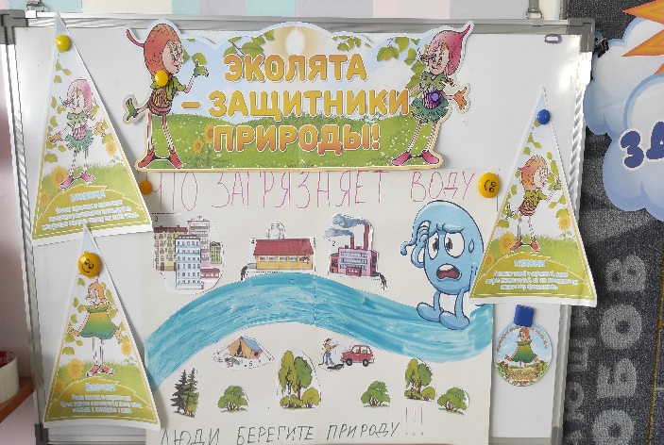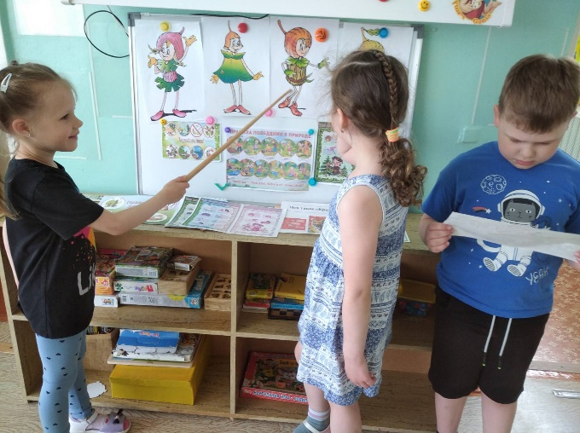
В частности, с использованием картинного материала, презентаций, художественного слова во всех группах ДОУ проведены беседы: «Лес –дар бесценный», «Правила поведения в лесу».
В подготовительной группе «Одуванчик» проведено занятие по познавательному развитию «Тропинками деда Кежмаря».
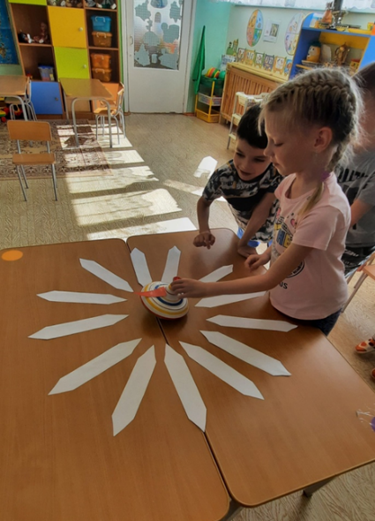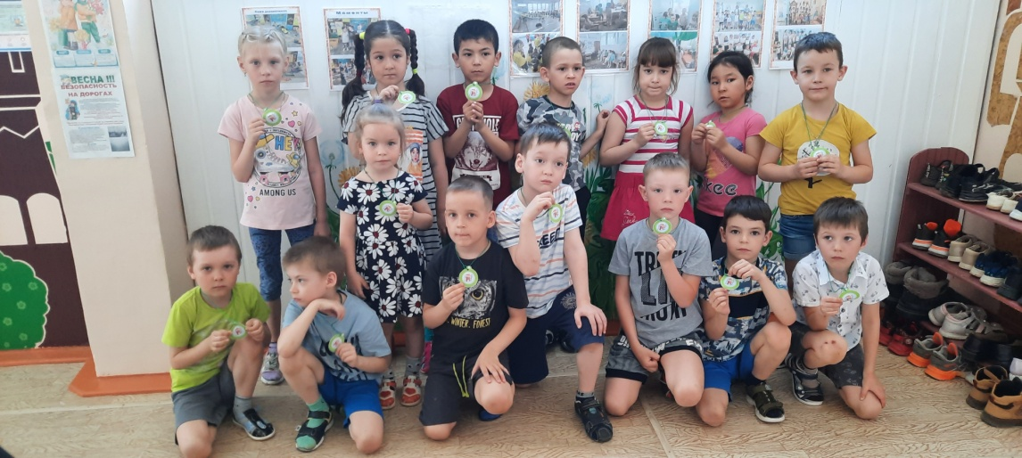
Во всех группах проходили занятия по продуктивной деятельности с применением как традиционных, так и нетрадиционных техник рисования.
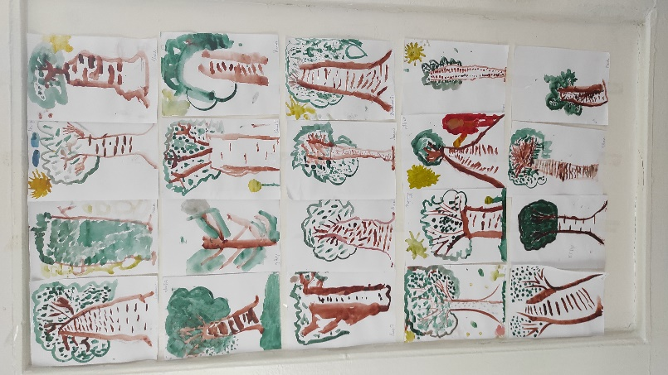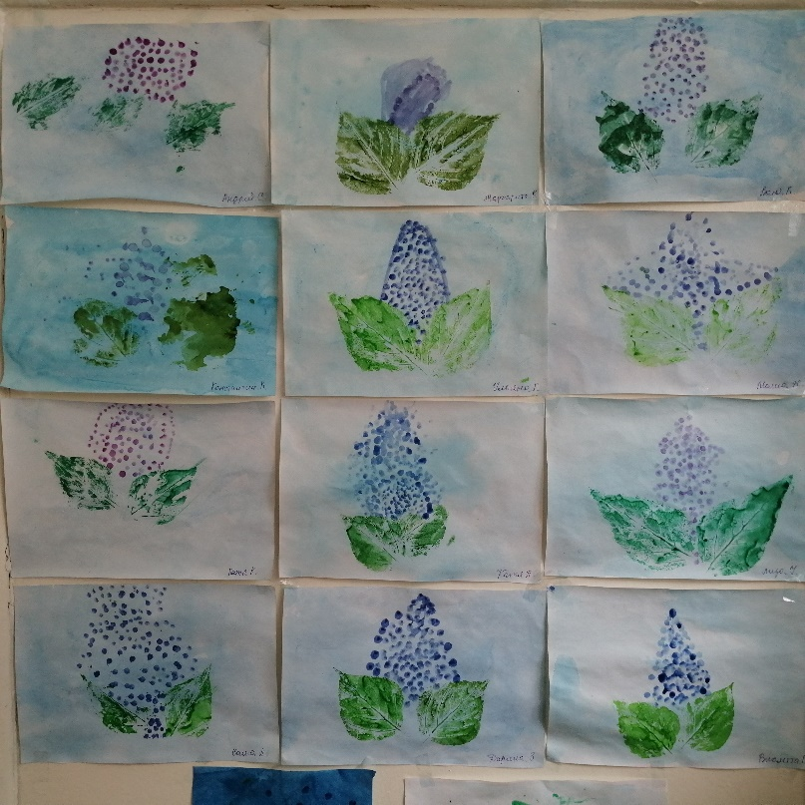
Игра-путешествие во второй младшей группе «Поможем речке дышать».
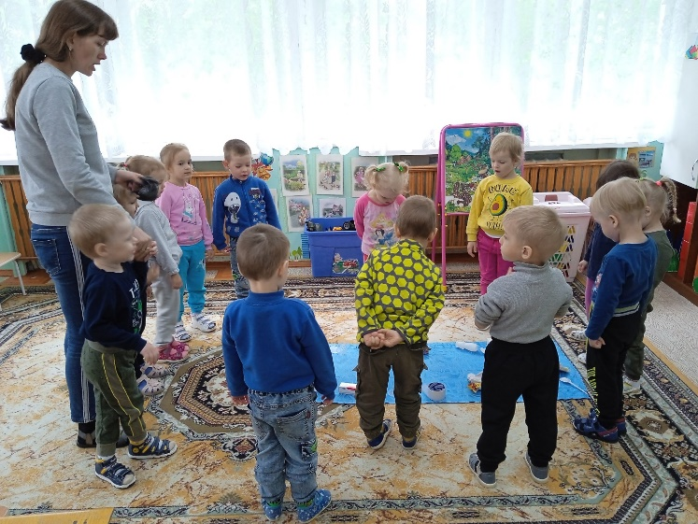
Квест - игра «Экологический поезд». Выполнение заданий на территории детского сада по сохранению растительного и животного мира. Участниками были дети вторых младших, средних и старших групп.
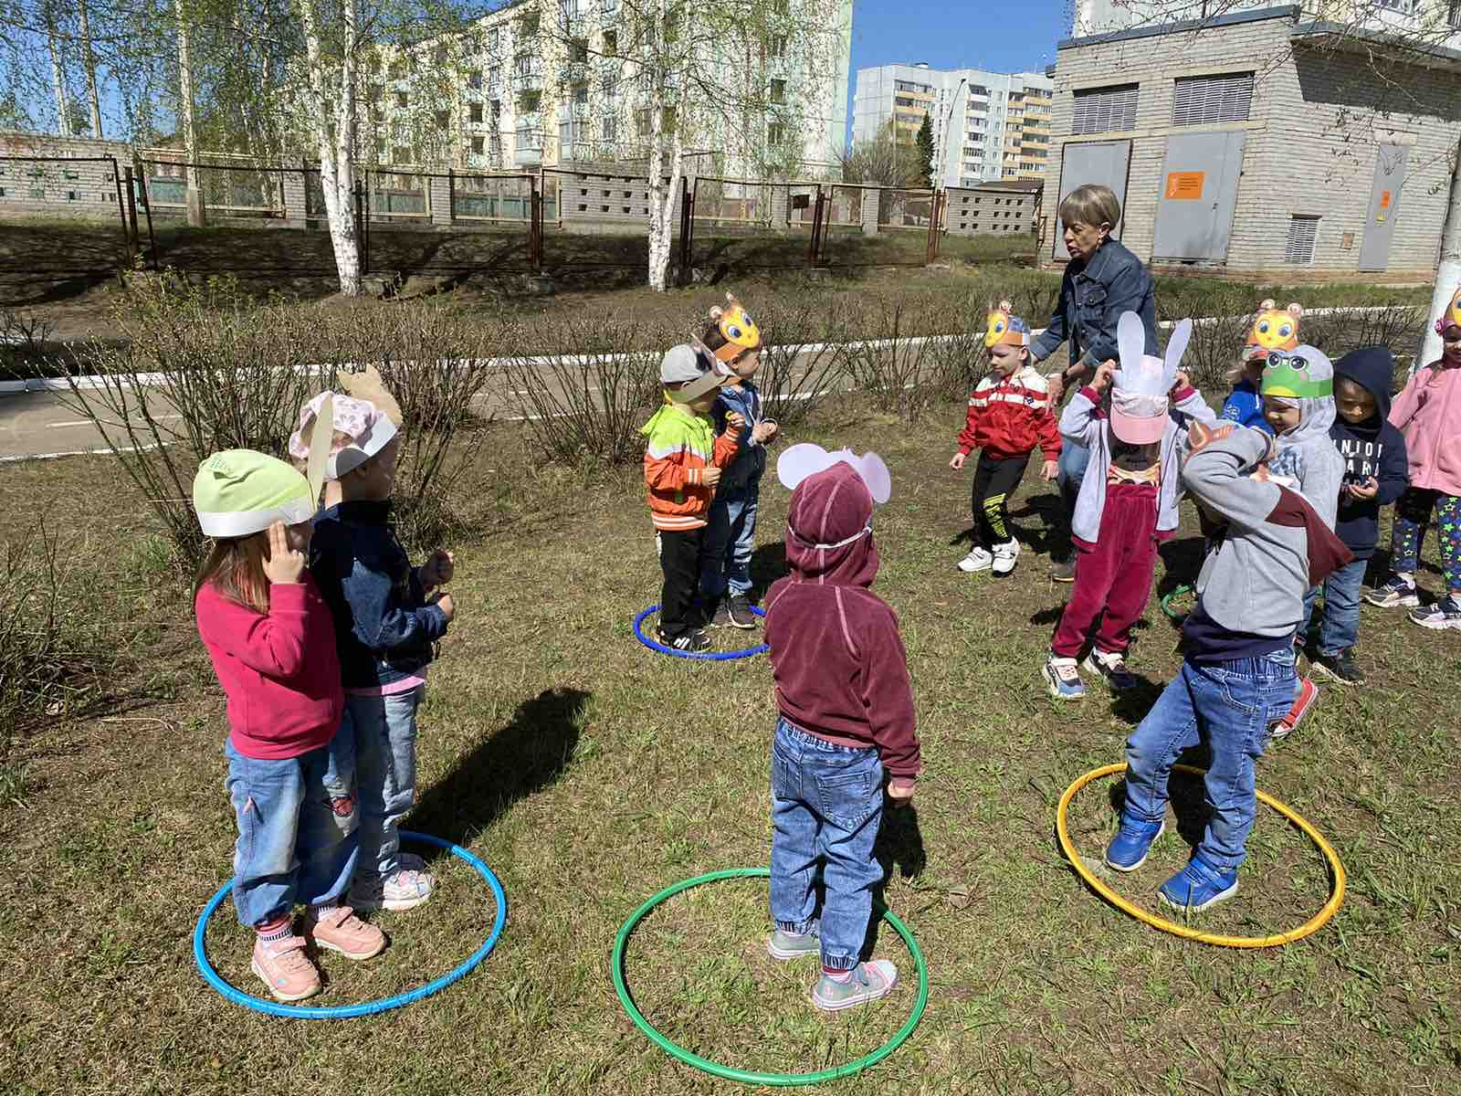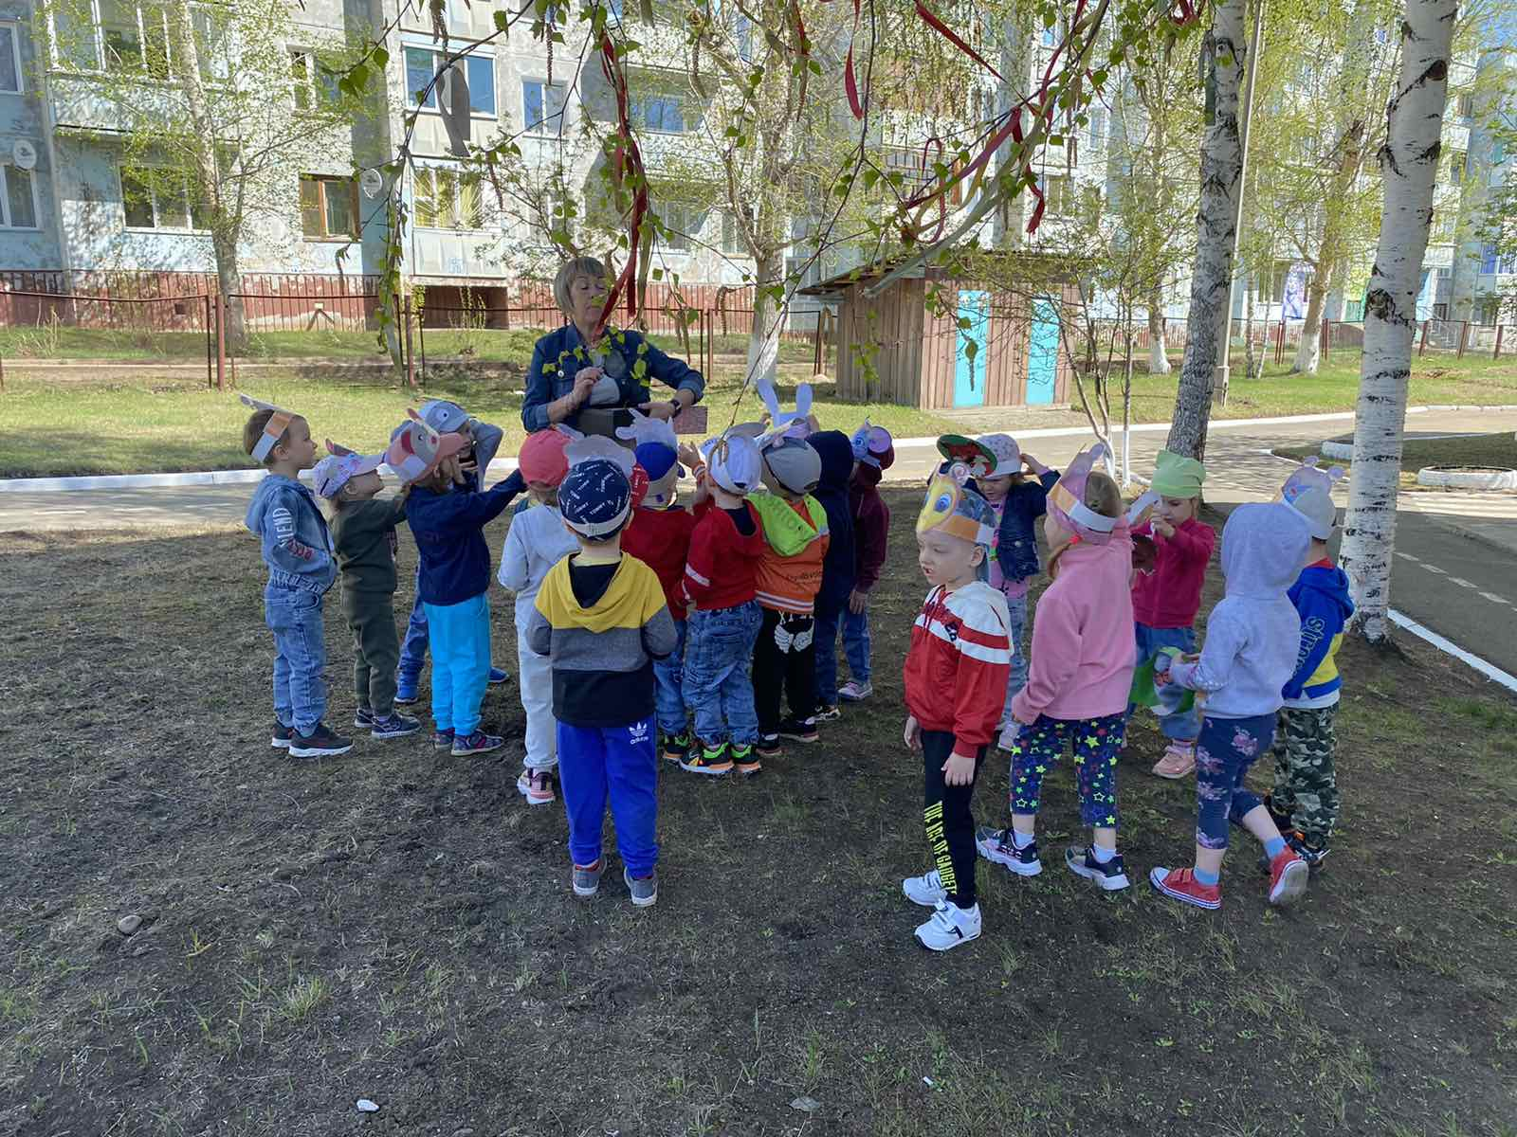
Рисунки на асфальте мелом «Экологическая сказка» сочиняли дети второй младшей группы.
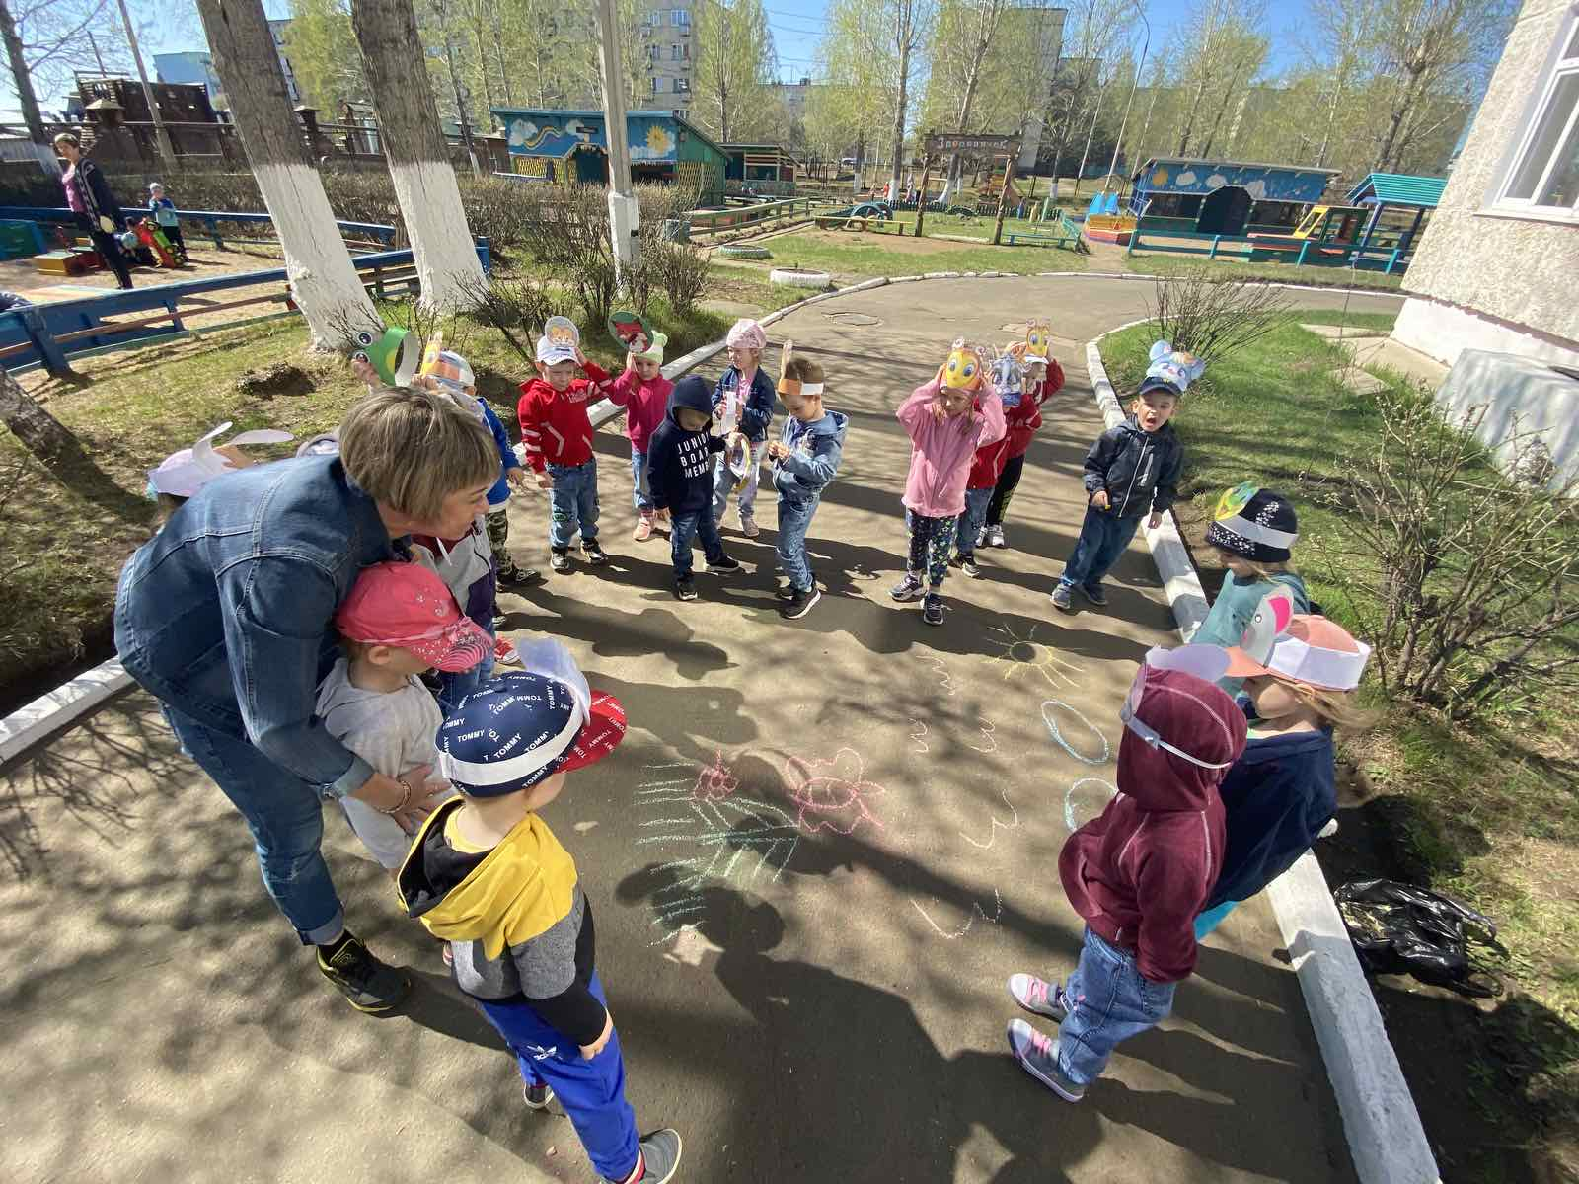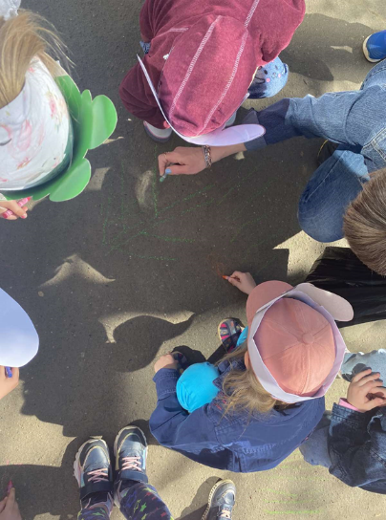
Дети вместе с героями-Эколятами совершали виртуальные экскурсии по заповедникам нашего края. Были организованы интересные и увлекательные игры для детей: игра-практикум «Поможем природе», дидактическая игра «Собери цветок», игра с использованием ИКТ «Жители планеты Земля», экологическая викторина.
Данная деятельность способствует формированию у воспитанников экологической культуры и культуры природолюбия, усвоению ребёнком во время образовательного и воспитательного процессов теоретических эколого-биологических, географических и других специальных знаний и умений, а также основ коммуникативной, речевой и общей культуры.
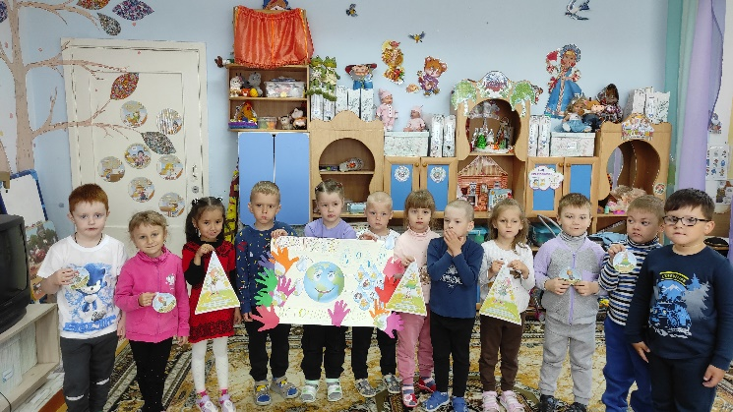
Для привлечения родительской общественности к участию в проекте на территории детского сада была проведена выставка рисунков «Давайте беречь красоту!».
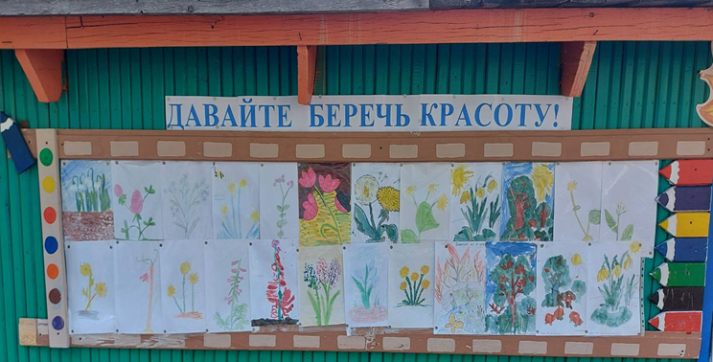
С целью формирования трудовых навыков на природе была проведена посадка деревьев на территории детского сада, посадочный материал предоставлен родителями детей.
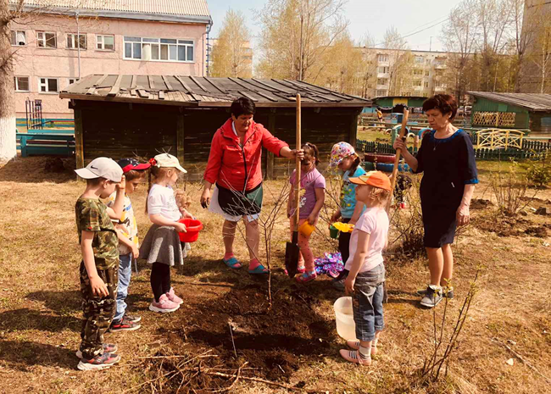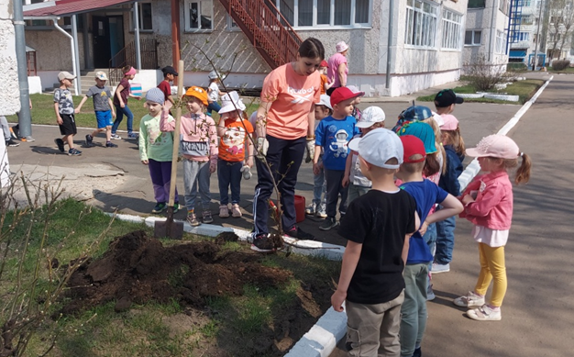
Данное мероприятие помогло объединить педагогов, детей и родителей в большую дружную семью, и это - еще одно из слагаемых успеха большой совместной работы.
Эколёнок – это ребенок, который бережет и защищает природу, ему свойственно доброе, уважительное, внимательное и заботливое отношение к ней.
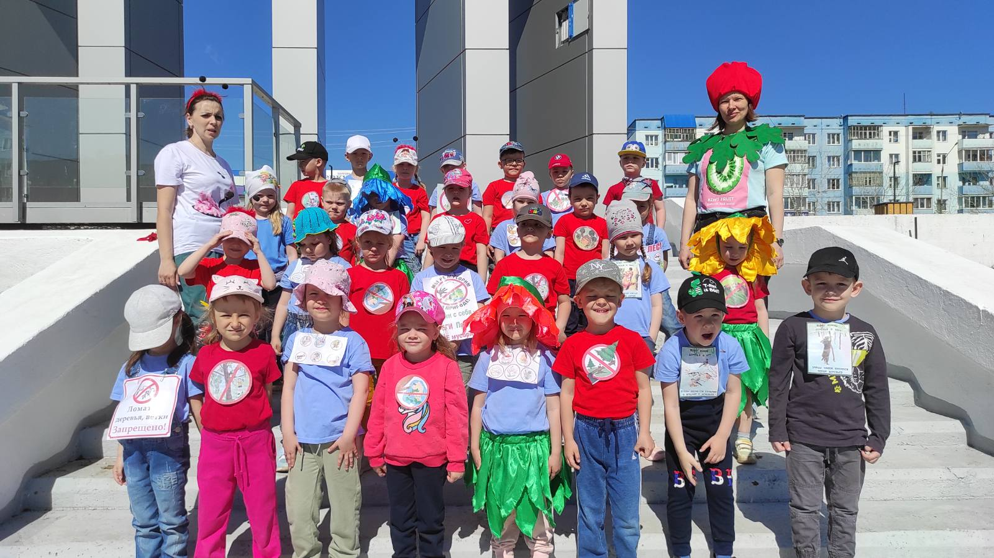
В защиту природы проведена акция для жителей города.
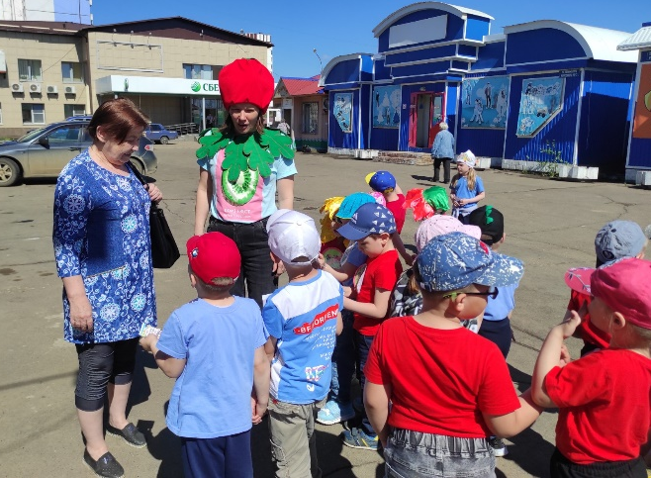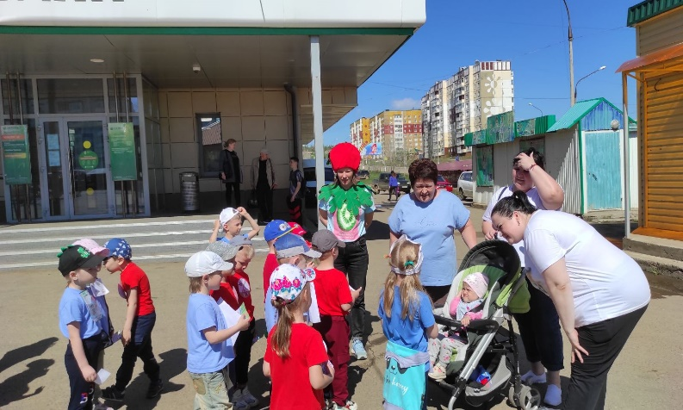
Флешмоб «Юные защитники природы»
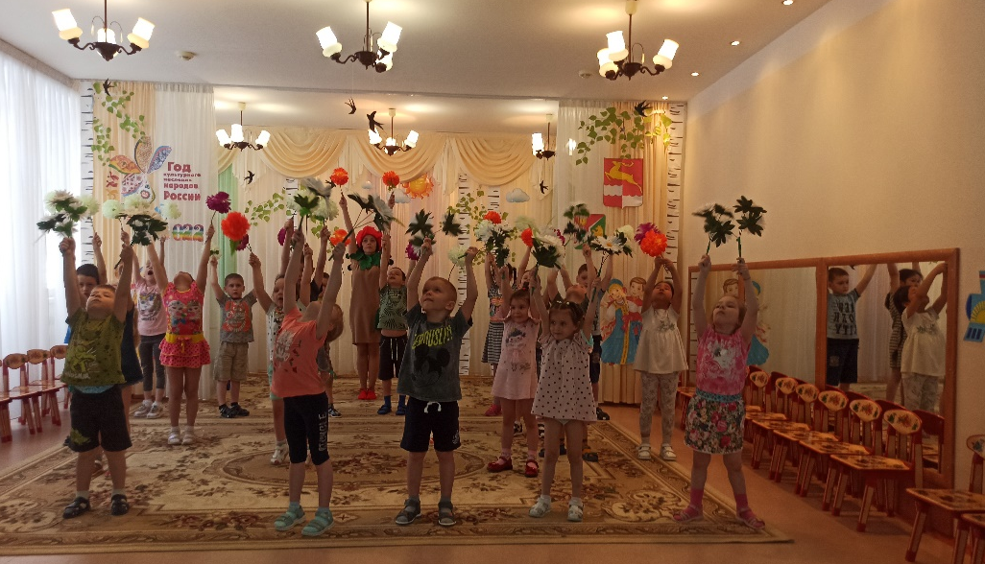
Дети весело провели время с помощью игр природоведческого содержания. Хочется верить, что любовь к родной природе останется в сердцах воспитанников на долгие годы и поможет им жить в гармонии с окружающим миром.
Заместитель заведующего по ВМР Утробина О.В.

